Материалы для проведения мероприятий, направленных на
профилактику употребления табака, никотиносодержащих веществ и курительных смесей, приуроченных к Международному дню без табака

Областные профилактические мероприятия проводятся в рамках тематического блока «В ритме здорового дыхания!» проекта «Тюменская область – территория здорового образа жизни!».

География мероприятий: муниципальные образования Тюменской области
Дата проведения мероприятий: с 13 по 31 мая 2024 года.
Цель мероприятий: повышение информационной грамотности населения о медицинских, социально-правовых последствиях употребления табакосодержащей продукции и никотинсодержащих веществ, а также пропаганда здорового образа жизни.
Организаторы:
- ГАУ ТО «Областной центр профилактики и реабилитации» (далее – ГАУ ТО «ОЦПР»);
- Органы и учреждения системы профилактики муниципальных образований Тюменской области.

План проведения мероприятий:

Муниципальные образования Тюменской области:

- Проведение массовых мероприятий, направленных на профилактику курения, использования электронных сигарет, употребления табакосодержащей и никотиносодержащей продукции.
- Примерный сценарий проведения акции, направленной на профилактику курения, использования электронных сигарет, употребления табакосодержащей и никотиносодержащей продукции «Жизнь прекрасна без дыма!» (Приложение 1).

Срок проведения: с 13 по 31 мая 2024 г.

- Организация и проведение информационно-просветительских мероприятий в образовательных организациях и иных учреждениях по вопросам профилактики употребления табачной и никотинсодержащей продукции с использованием методических рекомендаций ГАУ ТО «ОЦПР» в разделе «Профилактика» https://narco-stop72.ru/profilaktika/biblioteka/materialy_v_sfere_upotrebleniya_tabachnoj_i_nikotinovoj_produkcii/ в т.ч.:
- видеоматериалы:
- Принудительное курение и здоровье детей. "Общее дело" (18+);
- Принудительное курение и отравляющие вещества. "Общее дело" (18+);
- Принудительное курение и ПДК "Общее дело" (18+);
- Принудительное курение и успеваемость детей. "Общее дело" (18+);
- Иван-царевич и табакерка (6+);
- Тайна едкого дыма. "Общее дело" (6+);
- интеллектуальная игра «По пути к здоровью» (12+);
- сценарий проведения информационно-разъяснительного мероприятия «Не попадись на крючок!» (Приложение 2).

Срок проведения: с 13 по 31 мая 2024 г.

3. Размещение тематической информации на стендах учреждений и организаций с использованием методических рекомендаций ГАУ ТО «ОЦПР»:
- памятки и информационные баннеры для скачивания на сайте ГАУ ТО «ОЦПР» в разделе «Профилактика» (https://narco-stop72.ru/profilaktika/biblioteka/materialy_v_sfere_upotrebleniya_tabachnoj_i_nikotinovoj_produkcii/) для размещения с учетом возрастных ограничений:
- Вейпы (16+);
- Вредная привычка (16+);
- Последствия употребления снюса (16+);
- Книжка-малышка. Кальян (16+).
- Баннер "Курение и парение наносят серьезный вред организму"(16+);
- Баннер "Влияние курения на внешность"(16+);
- Баннер "Влияние курения на здоровье человека"(16+);
- Законодательство, регулирующее оборот табачной продукции (16+);
- Мифы о курении и парении (16+).

Срок проведения: с 10 по 31 мая 2024 г.

5. Участие в интернет-кампании, направленной на профилактику употребления табака, никотиносодержащих веществ и курительных смесей посредством транслирования информационного материала, в том числе ретранслирование материалов ГАУ ТО «ОЦПР» в социальных сетях органов и учреждений системы профилактики.

Социальные сети ГАУ ТО «ОЦПР»:
https://vk.com/volontery72
https://vk.com/ocpr_72
https://t.me/narcostop72
https://ok.ru/group53561658703970

Срок проведения: с 25 по 31 мая 2024 г.

Анонсирующая и итоговая информация о проведении областных мероприятий размещается учреждениями/волонтерскими отрядами/объединениями на официальных информационных ресурсах (сайт, официальная страница или сообщество в социальных сетях) и средствах массовой информации.
Кроме того, опубликованная по итогам мероприятия информация дублируется для размещения в социальных сетях ГАУ ТО «ОЦПР». Для этого необходимо в сообществе «Всё в твоих руках!|Волонтеры профилактики» (https://vk.com/volontery72) социальной сети «ВКонтакте» через строку на стене «Предложите новость» разместить пост в течение 3-х дней после проведения мероприятия.

ГАУ ТО «Областной центр профилактики и реабилитации»:

1. Координация проведения мероприятия волонтерами профилактического движения, направленного на профилактику курения, использования электронных сигарет, употребления табакосодержащей и никотиносодержащей продукции.
- Примерный сценарий проведения акции, направленной на профилактику курения, использования электронных сигарет, употребления табакосодержащей и никотиносодержащей продукции
«Жизнь прекрасна без дыма!» (Приложение 1).

Срок проведения: с 13 по 31 мая 2024 г.

2. Организация и проведение информационной кампании в сети Интернет, направленной на профилактику употребления табака, никотиносодержащих веществ и курительных смесей в социальных сетях: «ВКонтакте», «Одноклассники», «Телеграм».
Социальные сети ГАУ ТО «ОЦПР»:
https://vk.com/volontery72
https://vk.com/ocpr_72
https://t.me/narcostop72
https://ok.ru/group53561658703970

Срок проведения: с 25 по 31 мая 2024 г.

Приложение 1

Примерный сценарий проведения акции, направленной на профилактику курения, использования электронных сигарет, употребления табакосодержащей и никотиносодержащей продукции
«Жизнь прекрасна без дыма!»

Место проведения: места массового скопления населения, образовательные организации, иные учреждения.
Участники: лица в возрасте от 12 лет.
Продолжительность: 60 минут.
Цель: Профилактика употребления табака, никотиносодержащих веществ и курительных смесей.
Задачи:
- Привлечение внимания к проблеме табакокурения.
2. Формирование мотивации на ведение здорового образа жизни.

Необходимое оборудование: стол, воздушные шарики, палочки для воздушных шариков с креплением, двусторонний скотч, наклейки, цветные маркеры.

Подготовительная работа: На месте проведения мероприятия оборудуется зона для рисования (устанавливается стол с маркерами и наклейками).

Ход мероприятия:
Мероприятие проводится активистами волонтерского профилактического движения. На площадке проведения мероприятия устанавливается информационная стойка, где участники флешмоба получают информационные листовки по профилактике употребления табака, никотиносодержащих веществ и курительных смесей (Приложение 1.1), либо наклейки, мотивирующие на отказ от табакокурения (Приложение 1.2) - при наличии возможности самостоятельного изготовления.
Волонтеры также предлагают любому желающему принять участие в акции и проверить «объем» своих легких, а также создать образ здорового человека.
1 этап:
Порядок проведения измерений: участник получает воздушный шарик, затем ему предлагается несколько раз надуть его и сдуть, чтобы материал стал более эластичным. После чего следует набрать полные легкие воздуха — сделать это можно вовремя максимально глубокого вдоха — и надуть шар одним выдохом. В результате будет наглядно видно, каков объем легких испытуемого.
Волонтер комментирует результаты проведенного эксперимента:
Если участнику удалось надуть шарик: Легкие - важный орган в организме человека. Именно они обеспечивают нормальное дыхание, помогают правильно работать всему телу. При этом орган очень нежный и может быть легко поврежден в результате воздействия различных факторов. На снижение емкости легких влияют: курение и парение, а также заболевания дыхательной системы и сердца.
Сейчас ваши легкие хорошо развиты и справляются со своими функциями на отлично. Для того чтобы поддерживать их работоспособность, необходимо заботиться о них - не простужать их и дышать чистым воздухом. А регулярные занятия спортом помогут увеличить имеющийся объем легких, а значит сделать организм крепче и выносливее.
Если участнику не удалось надуть шарик: Легкие - важный орган в организме человека. Именно они обеспечивают нормальное дыхание, помогают правильно работать всему телу. При этом орган очень нежный и может быть легко поврежден в результате воздействия различных факторов. На снижение емкости легких влияют: курение и парение, а также заболевания дыхательной системы и сердца.
Сейчас ваши легкие находятся не в самой лучшей форме, необходимо хорошо проанализировать свой образ жизни и устранить вредные факторы, если таковые имеются. Регулярные занятия спортом помогут вам увеличить имеющийся объем легких, а значит сделать организм крепче и выносливее.

Участнику предлагается надуть шарик с нескольких выдохов.

2 этап: После того как участникам удалось надуть воздушный шарик, они могут зафиксировать его на специальной палочке и разрисовать маркерами/задекорировать наклейками (наклеить глаза, нос, рот, аксессуары (Приложение 1.3), так чтобы получилась веселая мордашка.
Получившиеся шарики вручаются участникам как символ напоминающий о необходимости заботы о дыхательной системе своего организма. Комментарий волонтера: «Радуйтесь жизни и дышите полной грудью!»

Приложение 1.1

Макеты профилактических листовок для распространения
в ходе проведения массовых мероприятий, направленных на профилактику курения, использования электронных сигарет, употребления табакосодержащей и никотиносодержащей продукции

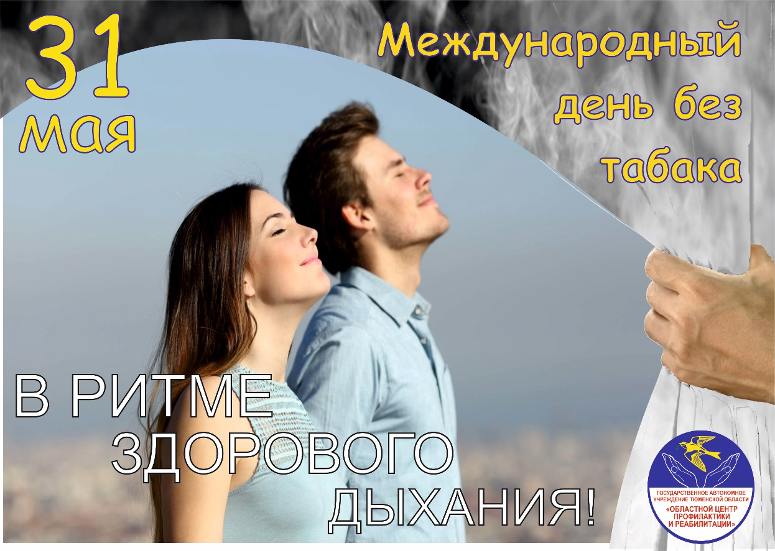

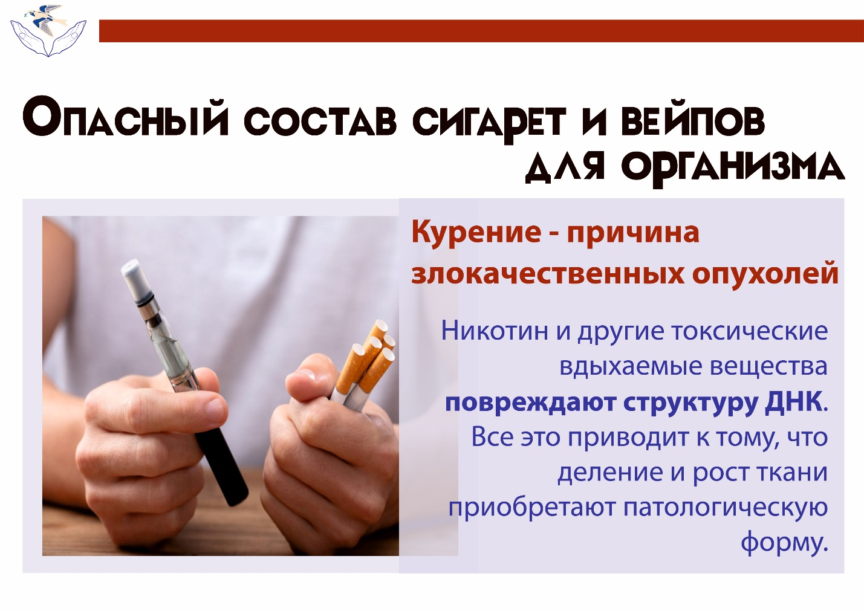
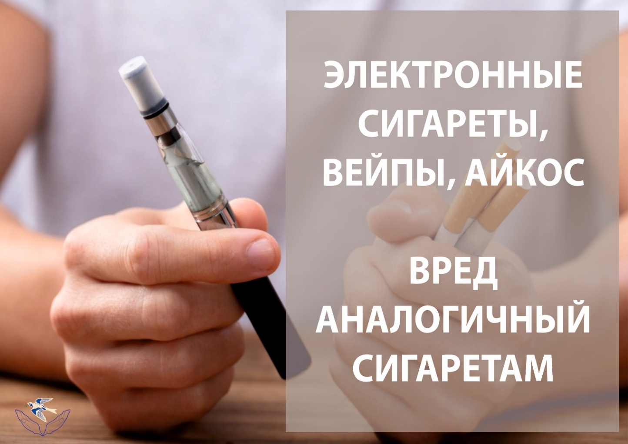

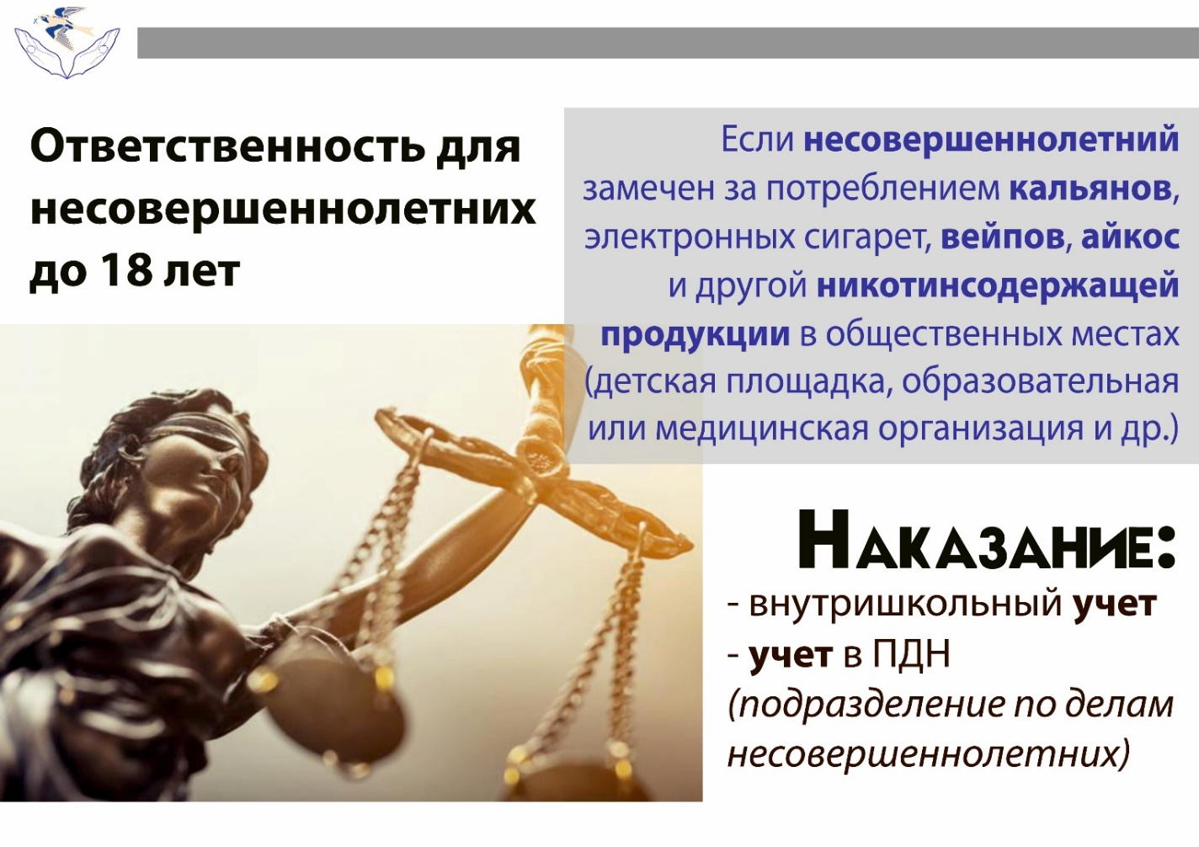
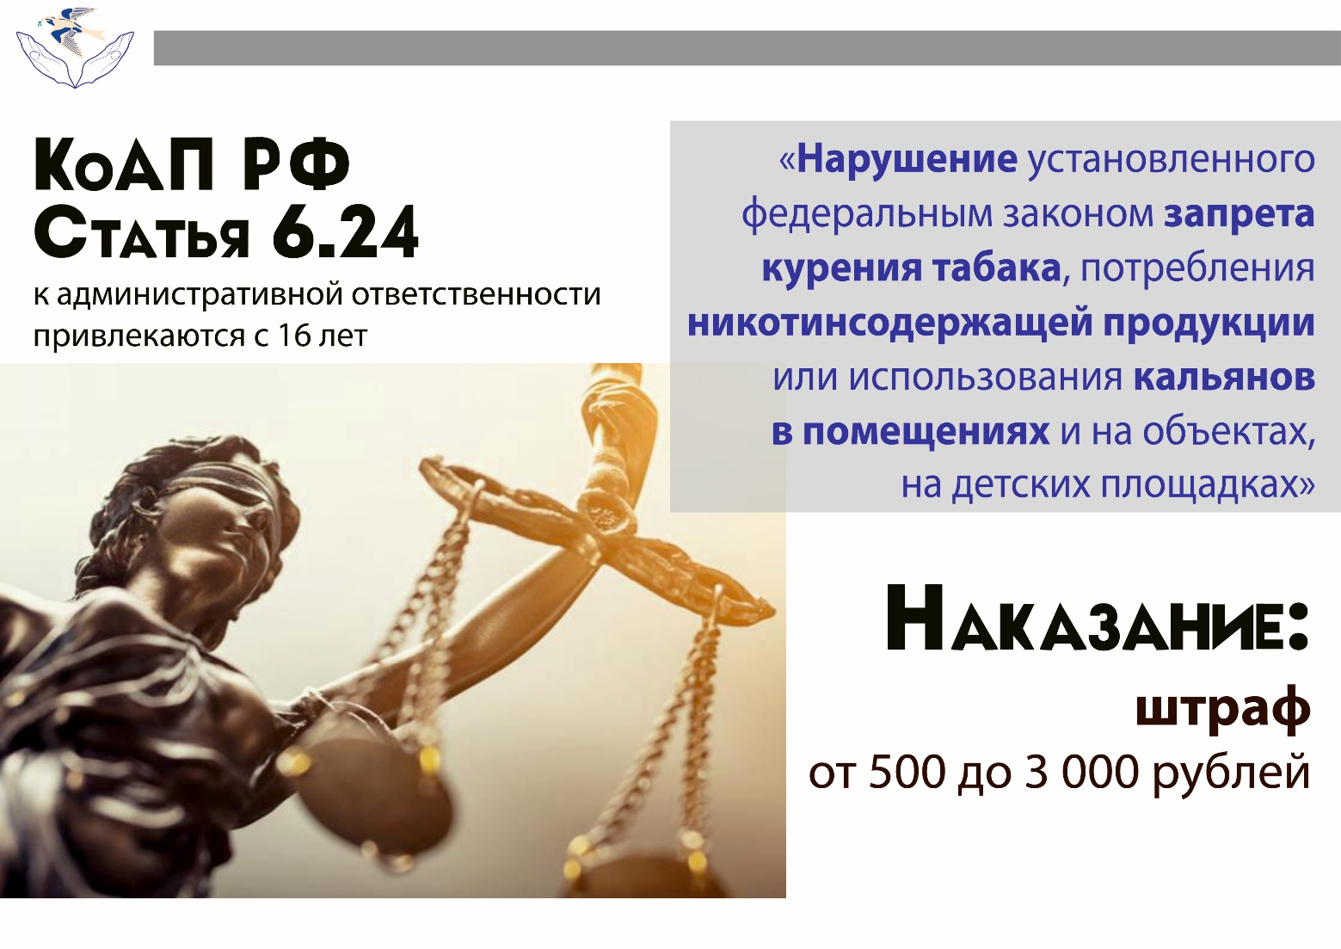

Приложение 1.2

Макет наклейки, мотивирующий на отказ от табакокурения, для распространения в ходе проведения массовых мероприятий, направленных на профилактику курения, использования электронных сигарет, употребления табакосодержащей и никотиносодержащей продукции

Приложение 1.3

Макет наклеек для декорирования воздушных шаров
в ходе проведения акции «Жизнь прекрасна без дыма!»

Приложение 2

Примерный сценарий проведения
информационно-разъяснительного мероприятия
«Не попадись на крючок!»

Информационно-разъяснительное мероприятие «Не попадись на крючок!», рекомендовано для подростков 12+ (материал, может быть, адаптировать для участников любого возраста с учетом возрастных ограничений и требования российского законодательства). Мероприятие носит обучающий характер и нацелено на просвещение подростков в вопросах профилактики употребления табака, никотиносодержащих веществ и курительных смесей. Материалы мероприятия можно использовать по отдельности, как дополнение к другим сценарным материалам.

Место проведения: образовательные организации, иные учреждения.
Участники: подростки от 12 лет.
Продолжительность: 40 минут.
Цель: Профилактика употребления табака, никотиносодержащих веществ и курительных смесей.
Задачи:
- Информирование о последствиях употребления табака, никотиносодержащих веществ и курительных смесей.
- Выработка негативного отношения к курению/парению.
- Формирование мотивации на ведение здорового образа жизни.

Необходимое оборудование: мультимедийное оборудование, микрофон.

Ход мероприятия:

Вводная часть:
Ведущий: Добрый день, уважаемые участники и гости нашего мероприятия!
Мне хотелось бы начать нашу встречу с небольшой разминки. Я предлагаю вам сыграть в игру «Рыбаки и рыбки».

Игра «Рыбаки и рыбки»
Цель: сформировать представление о никотинсодержащей продукции как о наживке, «клюнув» на которую человек теряет свободу и независимость.
Ход игры: участники сидят за столом в кругу, они - «рыбки». За кругом стоит Ведущий – он «рыбак». Ведущий достает удочку и сообщает участникам, что он отправляется на рыбалку. Ведущий задает участникам вопрос: «Достаточно ли мне только удочки для того, чтобы поймать рыбку? Или может быть я о чем – то забыл (-а) ?»
Ответ участников: «Нужна приманка, наживка».
Ведущий насаживает на удочку «приманку» (предмет, который будет интересен участникам) и сообщает, что приманка достанется в награду тому, кто сможет схватить ее руками. После чего закидывает удочку в круг и ждет своего улова. Как только кто-то из участников поймает «наживку», «рыбак» тянет к себе удочку и вытаскивает из круга «рыбку».
Игра заканчивается, и участники переходят к обсуждению.

Обсуждение:
Ведущий спрашивает у участников, которым не удалось поймать «наживку»: «Какие чувства вызывает у вас такой исход игры?» Примерные ответы участников: «Обиду, разочарование, так как им не удалось стать обладателем подарка».
Затем ведущий задает этот же вопрос, участнику, который поймал наживку. Примерный ответы участника: «Радость, чувство гордости за то, что именно он оказался самым ловким и смог получить подарок».
Ведущий: Ребята, как вы считаете, кто на самом деле в этой ситуации является победителем? Ответы участников.
Ведущий: На самом деле в этой ситуации выигрывает «рыбак», так как он поставил цель поймать одного из участников - «рыбку» и добился своей цели. Рыбка на крючке. Причем, как мы видим, рыбка довольна и не подозревает о подвохе. А когда «рыбка» в его руках, он может ей распоряжаться на свое усмотрение.
Те «рыбки», которые не попались на крючок на самом деле тоже в выигрыше, так как они сохранили самое дорогое – свободу и сейчас находятся в безопасности.
Наживка нужна была для того, чтобы повысить интерес и подтолкнуть вас всех к определенным действиям, необдуманным поступкам. И к сожалению, эта схема срабатывает в большинстве случаев….

Основная часть:
Ведущий: Впереди у каждого из вас огромный жизненный путь, который вам предстоит достойно пройти: преодолеть все испытания и не «попасться на крючок» расчётливого «рыбака».
Курение и парение - это одна из самых больших ловушек, которая заманивает молодое поколение, при этом многие не осознают опасности, ссылаясь на опыт других людей.
Для того чтобы «поймать на крючок» новых потребителей, табачные компании постоянно закидывают свежую «наживку» и ждут, когда же на нее «начнут клевать», а клюнув однажды, уже не смогут уйти, так как станут зависимыми.
Появление электронных сигарет, это ничто иное, как свежая «наживка», которая нужна была для того чтобы привлечь внимание общественности и подкупить отсутствием неприятного запаха, а также мифами о безопасности для организма. Обойти эту ловушку и не стать жертвой обмана, можно только владея достоверной информацией о последствиях.
Наше сегодняшнее мероприятие так и называется «Не попадись на крючок!», потому оно нацелено на то, чтобы информировать о таком опасном явлении как курение/парение и попытаться оградить вас от табачной зависимости.

Краткая информационная справка о последствиях курения электронных сигарет.
Сегодня медицина однозначно утверждает, что курение электронных сигарет приравнивается к курению обычных сигарет, т.к. и в том и другом случае речь идет о потреблении никотина – психоактивного вещества, вызывающего зависимость.
В выделяющемся паре при курении электронных сигарет содержится 31 опасное вещество. Вдыхание такого пара может приводить к заболеваниям сердца и сосудов, трахеи, гортани и лёгких, почек и печени. Никотин и другие вещества, входящие в состав жидкостей, наносят серьезный удар по всем органам и системам человека. Кроме того, такие вещества как глицерин и пропиленгликоль при нагреве могут выделять опасные канцерогены, которые провоцируют развитие рака.
За бесплатную приманку в виде сигарет «рыба», пойманная на крючок, расплачивается ценой жизни и здоровья.
Кроме пагубного воздействия на организм человека, потребитель электронных сигарет также рискует быть привлеченным к административной ответственности за курение/ парение в общественных местах, так как электронные сигареты приравниваются к традиционным сигаретам.
Нарушение установленного федеральным законом запрета курения/ парения влечет наложение административного штрафа на граждан в размере от 500 до 1500 рублей (ч. 1 ст. 6.24 КоАП РФ).
Более жесткое наказание - от 2000 до 3000 рублей предусмотрено для тех, кто курит на детских площадках (ч. 2 ст. 6.24 КоАП РФ.)

Ведущий: Помимо правовых последствий и развития болезней курение ломает человека изнутри, делает его безвольным и слабохарактерным, неуверенным в себе. Пример такого разрушающего воздействия курения на человека представлен в мультфильме «Иван Царевич и табакерка».
Несмотря на то, что в основе фильма вымышленный сюжет и персонажи, он очень ярко отображает истинную картину изменений, которые наступают в жизни человека, пристрастившегося к курению.
Прошу вас внимательно посмотреть данный мультипликационный фильм, а после чего мы перейдем к обсуждению ключевых моментов. Внимание на экран!

Просмотр мультфильма «Иван Царевич и табакерка». Ссылка для скачивания: https://cloud.mail.ru/public/SpJB/jqVXivFmY

Обсуждение мультфильма «Иван Царевич и табакерка».

Вопросы для участников:

  - За что Василиса полюбила Ивана Царевича?

Комментарий специалиста: В тексте мультфильма сказано: «Развилась в нем огромная сноровка и сила, потому Василиса его и полюбила». Действительно, привлекают внимание, вызывают симпатию и уважение целеустремленные и успешные люди. Те, кто умеет ставить цели и добиваться результата. Люди, которые могут взять верх над собой, победить собственную лень, не сдаются ни перед какими трудностями. Иван Царевич - образ человека, который ежедневно работает над совершенствованием личного потенциала, физически развивается и укрепляет собственное здоровье. Именно такие личности добиваются больше, чем окружающие, так как не тратят драгоценные силы и время на пустое времяпрепровождение.

  - Какие у них были планы на будущее?

Комментарий специалиста: В тексте мультфильма сказано: «Мечтают о том, как жить будут весело и дружно, и что им с пяток детишек нужно». Герои мечтают о крепкой и дружной семье, так как семья - это главная ценность в жизни человека. Если человек счастлив в семье – он вообще счастлив.
Крепкая семья является фундаментом, для дальнейшего роста и развития человека. Поддержка членов семьи помогает легко и безболезненно пережить все трудности и испытания, которые могут встретиться на жизненном пути.

  - Что произошло в жизни Ивана Царевича? Почему он соглашается курить на предложение Ворона?

Комментарий специалиста: Иван Царевич переживает утрату невесты и любой ценой готов ее вернуть. Именно в состоянии отчаяния человек может стать жертвой обмана, так как хватается за любой шанс, и может решиться на необдуманные поступки.
Тяжелой жизненной ситуацией воспользовался Кощей, обманным путем он втягивает Ивана Царевича в курение.
Ивану тяжело, он остался один, и в этой ситуации ему как никогда нужна поддержка. Ворон втирается в доверие к Ивану и выдает себя за союзника, который искренне болеет за него и готов оказать помощь в борьбе с Кощеем. Это подтверждается словами: «Так это я по приказу Кощея! Честно скажу, надоели мне его затеи. А, так я, вообще, на твоей стороне!».
Обманом («Раздобыл я сейчас табакерку, а в ей табачок: о таком мечтает любой мужичок. Кто этот табачок покурит, станет сильней урагана и бури») ему удается заинтересовать Ивана Царевича.
Предложение попробовать опасное вещество, прозвучавшее из уст того, кто выдает себя за друга и союзника, воспринимается не так категорично, именно поэтому так гораздо легче убедить человека.
В реальной жизни нередко табачная продукция может предлагаться людьми из ближайшего окружения (те, кому человек доверяет) как средство для того, чтобы «снять стресс» или «казаться взрослее» и «быть стильным». В такой ситуации важно понимать, что это реклама, обман, а человеку придётся расплачиваться за свои ошибки.

  - Какие перемены произошли с Иваном Царевичем. Когда он начал курить?
Комментарий специалиста: В мультфильме мы видим, что у Ивана Царевича ухудшился внешний вид, физическое состояние ухудшилось, пропала сила и могущество, появилась неуверенность в себе.
С текста мультфильма Иван-Царевич сам описывает свое внутреннее состояние словами: «Кощей из меня индивида, сделал почти инвалида… И теперь я вроде бы молодой, но старый… Богатырство мое пораскисло…».
Действительно, пристрастие к курению или парению в целом негативно сказывается на физической и умственной активности. Никотин, попадая в организм человека, вызывает сужение сосудов, в результате чего в организме наступает кислородное голодание. Из-за кислородного голодания мышцы не могут работать в полную силу, быстрее устают и травмируются. Под влиянием никотина сердце курящего человека за сутки делает на несколько тысяч сокращений больше, чем у некурящего, что приводит к преждевременному износу сердечной мышцы и даже ее гибели.
Курение/парение приводит также к нарушению мозгового кровообращения. Мозг курильщика точно также, как и мышечная ткань, страдает от кислородного голодания, что ведет к снижению интеллекта (по причине низкой активности нервных клеток), проблемам с концентрацией и вниманием. Курящие теряют способность к быстрому принятию решений, они решают задачи медленнее, чем некурящие.
Внешний вид человека тоже ухудшается: появляются морщины, нездоровый серый цвет лица, синяки под глазами.

  - Что заставило Ивана бросить курить?

Комментарий специалиста: К сожалению, сами курильщики/парильщики не всегда могут заметить те изменения, которые наступают в организме в результате курения/прения. Либо не хотят признавать их взаимосвязь с употреблением опасного вещества, так как зависимость настолько сильно завладевает их сознанием. Иван говорит: «, Наверное, Кощей наслал на меня волшебные чары, и теперь я молодой, но вроде бы старый».
Чаще всего заставить задуматься человека могут какие-то события или информация, воспринятая со стороны. В ситуации с Иваном Царевичем, глаза на происходящее ему открывает голубь, который раскрывает истинную причину его немощности и помогает разоблачить хитрый план Кощея. Именно это дает ему силы начать вести здоровый образ жизни.

  - Какие изменения произошли у Ивана Царевича после того как он бросил курить?

Комментарий специалиста:
Важно понимать, что опыт курения не проходит бесследно, восстановить здоровье до первоначального состояния не получится, но повысить качество жизни, прекратить деградацию личности и остановить медленное самоуничтожение под силу каждому. Зависимость, однажды сформировавшись, остается с человеком навсегда, и здесь очень важно научиться работать со своими мыслями и желаниями, чтобы не стать заложником «табачного обмана».

  - Какие выводы вы сделали, посмотрев этот мультфильм?

Ответы участников.

Ведущий: Понадобилось немало лет, чтобы человечество осознало, какой колоссальный вред наносит никотин, и сколько проблем со здоровьем можно было бы избежать, не будь курение так широко распространено.
Сегодня медицина однозначно утверждает, что курение электронных сигарет приравнивается к курению обычных сигарет, т.к. и в том и другом случае речь идет о потреблении никотина – психоактивного вещества, вызывающего зависимость.
Ученые провели сравнение состава обычных и электронных сигарет и выяснилось. Что в электронных сигаретах вредных веществ почти столько же сколько в обычных. Они точно также отравляют организм человека. В выделяющемся паре при курении электронных сигарет содержится 31 опасное вещество.
В результате насыщения организма никотином и прочими веществами, входящими в состав жидкостей, наносится серьезный удар по организму: страдают система кровообращения, нервная система, сосуды, почки, печень и т.д. Молекулы глицерина и пропиленгликоля, которые входят в состав жидкостей для электронных сигарет, скапливаются в лёгочной ткани и нарушают транспортировку кислорода. В лёгкие в процессе парения также попадают тяжёлые металлы, которые приводят к гибели клеток и развитию онкологических заболеваний. Вдыхание пара из вейпа может приводить к сердечно-сосудистым заболеваниям, заболеваниям трахеи, гортани и лёгких.
Примерно два года назад в мире появился ещё один, ранее неизвестный человечеству, диагноз - EVALI. Дословно аббревиатура расшифровывается как «Повреждение организма, связанное с употреблением электронных сигарет или вейпов».
У нас, в России, такой диагноз впервые был поставлен в июне 2023 года: первым пациентом с таким диагнозом стал 17-летний Арсений. Предлагаю вам ознакомиться с историей Аксения, внимание на экран! Ссылка для скачивания: https://cloud.mail.ru/public/ap42/Nvz84oHCL

Просмотр видеосюжета.

С каждым годом проводится множество исследований, направленных на изучение последствий парения для организма человека. Полная картина пагубного воздействия будет видна лишь через 10-20 лет, когда это изделие пройдет испытанием временем, а заядлые электрокурильщики будут всесторонне обследованы на предмет имеющихся проблем со здоровьем. Впрочем, имеющиеся факты настораживают уже сейчас.

Заключительная часть:
Ведущий: В завершении нашей встречи мне хотелось бы вам процитировать слова одного бывшего сотрудника табачной промышленности: «На протяжении нескольких лет я оборонял табачную промышленность от всех, кто стремился ограничить курение. Мне довелось обманывать многих людей, но получилось так, что я обманул и себя тоже. Я начал курить в 13 лет и всю жизнь очень много курил. Сегодня в моем горле и легких, там, где был табачный дым, найдены раковые метастазы, и я знаю, что они скоро убьют меня. Я уже опоздал, но вы еще нет. Думайте. Не давайте никому вас обмануть. Не курите!».
В этих словах вся боль тяжело больного человека, боль обманутого человека, а вместе с тем и надежда, что его личная трагедия станет для кого-то уроком, уроком, который спасет жизни.
Самый лучший способ избежать проблем, вызванных табакокурением – научиться говорить: «Нет»! и даже не пробовать курить/парить. Помните: Дорога в будущее зависит от принятых вами сегодня решений!!!
Единственным правильным решением является полный отказ от курения/ парения. Гораздо легче один раз отказаться, чем потом на протяжении всей жизни учиться преодолевать зависимость и восстанавливать подорванное здоровье.
Благодарим участников за внимание! Надеюсь, мероприятие было для вас полезным, а тот видеоматериал, который вы увидели поможет вам развеять все сомнения и принять правильное решение.

